Tunnel diode 2024

YDS

2024-06-10

# Введение

Туннельные диоды были открыты учёным Эсаки и используют эффект квантового туннелирования электронов через потенциальный барьер.

Этот эффект связан с волновой природой электронов, благодаря которой они могут попадать в классически запрещённые области.

Существует несколько видов туннельных диодов. Наиболее типичные сделаны на основе PN-переходов (рис. 1), но есть и другие (например, резонансно-туннельные диоды, диоды на основе свехрешёток и т.д.)

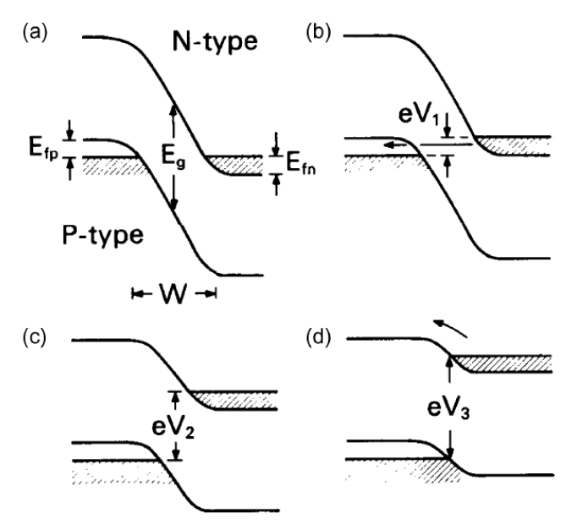

Рисунок 1. Схема туннельного диода Эсаки [1].

Туннельные диоды известны тем, что на их ВАХ наблюдается область отрицательного дифференциального сопротивления (отрицательной дифференциальной проводимости — ОДП). Дифференциальная проводимость определяется как:

Обычная проводимость — отношение тока к напряжению — не может быть отрицательной, а дифференциальная может. При этом ток положительный, но начинает падать при росте напряжения. Это можно видеть на рис. 2.

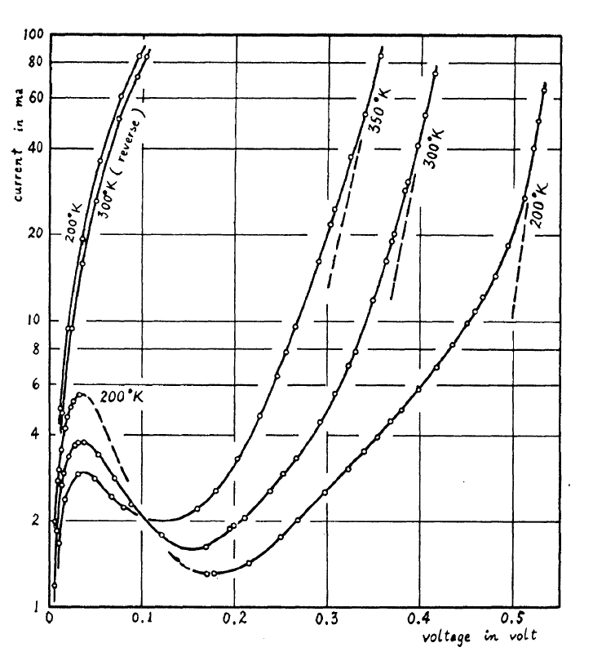

Рисунок 2. ВАХ туннельного диода [1].

Участок ОДП может быть использован для генераторов переменного тока (генераторов колебаний), потому что он позволяет компенсировать внутреннее сопротивление цепи и избежать затухания колебаний.

# Обзор литературы

Ток через туннельный диод можно рассчитать по формуле Эсаки [2].

Где — вероятность (коэффициент) прохождения электронов через барьер, — кинетическая энергия электронов в направлении границы между P и N областями, которая отсчитывается от дна зоны проводимости .

Логарифмы описывают распределение электронов по энергиям в P и N областях.

Для работы туннельного диода области N и P должны быть сильно легированы, то там должно быть очень много примесей. Тогда при уровни Ферми будут находится внутри зоны проводимости в N области и внутри валентной зоны в P области, как изображено на рис. 3а.

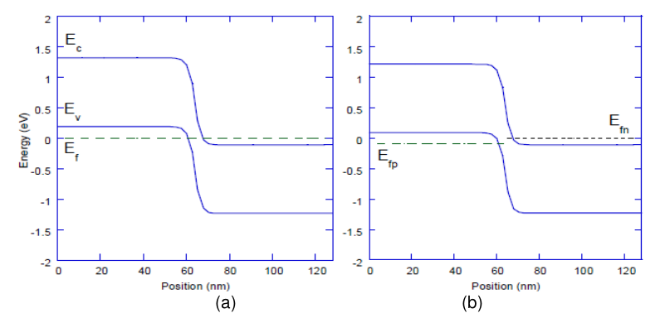

Рисунок 3. Зонная структура туннельного диода при а) и b) [3].

Вероятность прохождения барьера может быть рассчитана с помощью квантовой механики для барьеров любой формы. В данном случае барьер похож на треугольный (рис. 4), но можно его считать и прямоугольным. При повышении напряжения уровни Ферми будут смещаться друг относительно друга и барьер между P и N областями будет уменьшаться (рис. 3b).

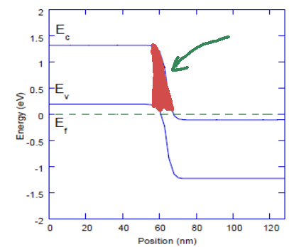

Рисунок 4. Энергетический барьер.

Самый простой вид имеет коэффициент прохождения для очень узкого барьера в виде дельта-функции:

где — высота барьера в единицах энергии (эВ), а — ширина барьера (например, в нм).

Для неё вероятность прохождения имеет вид:

# Основные формулы

## Константы

| Обозначение | Формула | Переменная | Значение | Единицы |
| --- | --- | --- | --- | --- |
|  |  | k_boltzmann | 8.62e-5 | эВK |
|  |  | e_h | 2.43e-4 | АэВ |
|  |  | h2_m0 | 0.0762 | эВнм |
|  |  | e2_4pieps0 | 1.44 | эВнм |

## Исходные параметры

| Величина | Обозначение | Переменная | Диапазон | Значение | Единицы |
| --- | --- | --- | --- | --- | --- |
| Ширина запр. зоны |  | band_gap | 0.2 – 2 | 1.12 | эВ |
| Эфф. масса эл. |  | eff_mass_e | 0.01 – 1 | 0.19 |  |
| Эфф. масса дыр. |  | eff_mass_h | 0.01 – 1 | 0.49 |  |
| Диэлектр. прониц. |  | dielectric_eps | 1 – 15 | 11.7 | - |
| Температура |  | temperature | 4 – 400 | 300 | К |
| Конц. доноров |  | donor_conc | 1e-4 – 0.1 | 0.1 | нм |
| Конц. акцепторов |  | accept_conc | 1e-4 – 0.1 | 0.1 | нм |
| Минимальное напряжение |  | voltage_min | -2 – 0 | -0.5 | В |
| Максимальное напряжение |  | voltage_max | 0 – 5 | 2 | В |

Примечание: т.к. напряжение указываетс в волтах, а энергия — в электрон-вольтах, везде где в формулах присутствует можно использовать просто , на заряд электрона умножать не нужно.

## Вторичные параметры

| Обозначение | Формула | Переменная | Единицы |
| --- | --- | --- | --- |
|  |  | n_c | нм |
|  |  | n_v | нм |
|  |  | fermi_n | эВ |
|  |  | fermi_p | эВ |
|  |  | delta_phi | эВ |
|  |  | transmission_parameter | эВ |
|  |  | richardson_constant | Aнм |
|  |  | w_0 | - |
|  |  | s_0 | - |

### Пояснение параметров

## Окончательные формулы

### Общий ток

### Туннельный ток

### Диодный ток

### Пределы интегрирования

Нижний предел определяется нижней границей, где ещё есть дырки (пустые места) в валентной зоне p-области, чтобы туда могли туннелировать электроны.

Нижний предел тока должен быть , поэтому если выражение (9) даёт отрицательную величину, мы приравниваем его к нулю. выбрано из-за характерной формы распределения Ферми, которое на этом расстоянии от уровня Ферми спадает почти до нуля.

Верхний предел определяется границей валентной зоны p-области, потому что в запрещённую зону электроны туннелировать не могут.

Верхний предел интегрирования туннельного тока станет равным нулю для предельного значения напряжения, после которого туннелирование полностью прекратится. После этого надо учитывать только диодный ток.

# Литература

1. Leo Esaki. Long Journey into Tunneling. Science, 22 March 1974, Volume 183, Number 4130.
2. N. Moulin, Mohamed Amara, F. Mandorlo, M. Lemiti. Tunnel junction I ( V ) characteristics: Review and a new model for p-n homojunctions. Journal of Applied Physics, 2019, 126 (3), pp.033105. 10.1063/1.5104314. hal-03035269
3. Messaadi Lotfi and Dibi Zohir. A Spice Behavioral Model of Tunnel Diode: Simulation and Application. International Journal of Control and Automation Vol. 9, No. 4 (2016), pp. 39-50 <http://dx.doi.org/10.14257/ijca.2016.9.4.05>
4. D. Mtn, M. PATIL, J. CHEN. Solid-State ElectronicsVol. 32, No. 1I, pp. 1025-1031, 1989